 | 650000, Кемерово,  пр. Советский, 56, каб. № 210;  Тел. 365545;  Факс 366253 (для прессы);  E-mail: press-centr@fpok.ru;  www.fpok.ru
Михаил Махнев
Пресс-релиз №69 (5448) от 19.10.2023 г.
Ссылка на Федерацию профсоюзных организаций Кузбасса обязательна

Число малоимущих семей с детьми сокращается
В России проживает более 30 млн детей в 24,5 млн семей – такие данные представила 18 октября вице-премьер Татьяна Голикова, выступая в Госдуме с ежегодным докладом о положении семей с детьми в стране.
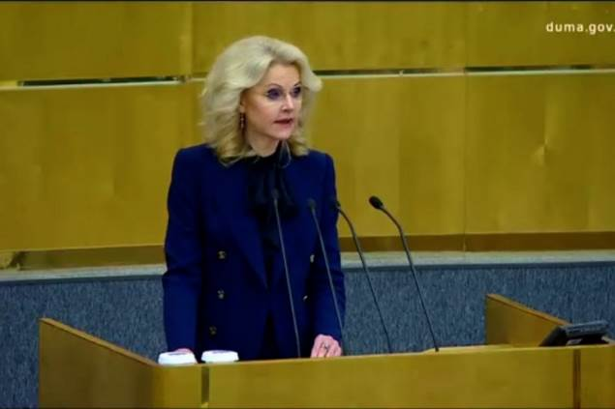
– Правительством вводятся новые меры поддержки, развиваются социальные сервисы и инфраструктура. Консолидированный детский бюджет ежегодно увеличивается: с 2021 года он возрос на 1,5 трлн рублей и, по отчетам за 2022 год составил 7,8 трлн, — доложила вице-премьер.
При этом уровень бедности в прошлом году, напомнила Т.Голикова, сократился до 8,9%. А численность детей, проживающих в малоимущих домохозяйствах, с 2021 года сократилась на 800 тыс. В правительстве ждут положительной динамики и по итогам текущего года. По словам вице-премьера, на улучшение материального положения семей повлияло «повышение МРОТ, рост зарплат в целом, содействие занятости родителей и проведение адресной социальной политики».
– Существенный вклад в снижение бедности семей с детьми внесла целостная система их поддержки, ключевым элементом которой является единое пособие, — добавила чиновница. – На сегодня единое пособие назначено более чем 10 млн детей и 345 тыс. беременных женщин.
См.: https://www.solidarnost.org/news/golikova-chislo-maloimuschih-semey-s-detmi-sokraschaetsya.html
** *** **
Кто нас выводит в мастера?
17 октября на базе федерального информационно-аналитического журнала «Российское образование», издаваемого международным холдингом «ЕвроМедиа», состоялась онлайн-конференция на тему «Кто нас выводит в мастера? Роль института наставничества в профессиональном становлении молодых педагогов».
Речь шла о важности темы наставничества в современной системе российского образования с учётом задач, сформулированных в послании президента страны и отраслевом национальном проекте (включая приоритеты, находящиеся в центре внимания Общероссийского Профсоюза образования):
- почему необходимо, чтобы заслуженные педагоги с многолетним стажем передавали свои опыт и знания молодым коллегам;
- как выстраивать работу с тем, чтобы выпускники профильных вузов и ссузов оставались в профессии и добивались больших успехов;
- какие результаты по линии наставничества, поставленные в рамках Года педагога и наставника, можно считать достигнутыми;
- какими должны быть приоритеты в сфере наставничества на 2024-й и последующие годы.
В качестве одного из спикеров конференции выступила заместитель председателя Совета молодых педагогов при Центральном Совете Общероссийского Профсоюза образования, главный специалист по вопросам молодёжной политики и информационной работе Кировской областной организации Профсоюза, кандидат социологических наук Анжела Балог.
Запись онлайн-эфира можно посмотреть на сайте: http://www.eseur.ru/Onlayn-konferenciya-o-roli-instituta-nastavnichestva-v-professionalnom-stanovlenii-molodih-pedagogov/
** *** **
В Москве выбрали лучшего водителя автобуса

С 5 по 7 октября в Москве прошел Всероссийский конкурс профессионального мастерства «Лучший водитель автобуса».
В течение трех дней 55 участников из 35 городов и муниципальных образований России боролись за звание лучшего водителя автобуса страны и призовой фонд 1 млн. рублей, демонстрируя мастерство и профессионализм в вождении автобуса.
В течение 3 конкурсных дней участники проявили свое мастерство в управлении автобусами НЕФАЗ и ПАЗ, а также в знании правил дорожного движения.
Звание «Лучший водитель автобуса», 1 место в категории «автобусы большой вместимости» и 300 тысяч рублей получил Владимир Григорьев из ГУП «Мосгортранс».
Звание «Лучший водитель автобуса», 1 место в категории «автобусы средней вместимости» и 300 тысяч рублей получил Фёдор Третьяков из города Заводоуковск Тюменской области, ЗАО «Автомобилист».
Заведующий отделом правовой защиты и охраны труда Общероссийского профсоюза работников автомобильного транспорта и дорожного хозяйства – главный инспектор труда Профсоюза Евгений Чумаевский отметил самого молодого участника конкурса Илью Ягупова (23 года) из Вологды.
Председатель Московского городского профсоюза работников автомобильного транспорта и дорожного хозяйства Александр Шуриков наградил Петра Иванова в номинации «самый опытный участник» (63 года) из Набережных Челнов.
См. подробнее: http://www.profavtodor.ru/news/1715/

** *** **
Минтурд посчитал неформальных работников
В 2022 году 663 882 россиянина находились в неформальных трудовых отношениях. Такие данные приводятся в докладе Минтруда, передают «Известия».
Причем наибольшее число таких работников заняты в торговле, сфере услуг, гостиничном и ресторанном бизнесе, строительстве, транспорте и сельском хозяйстве – это самые высокорисковые в отношении теневой занятости отрасли.
В ведомстве также сообщили о планах по борьбе с теневой занятостью. Для начала предлагается законодательно определить понятия теневой и платформенной занятости, создать и вести общедоступный реестр работодателей, у которых были обнаружены факты нелегальной занятости. Это поможет ускорить легализацию трудовых отношений в России, говорится в докладе.
Впрочем, министерство этим пытается заняться уже несколько лет. В 2021 году оно разработало проект плана мероприятий по выявлению теневой занятости и по легализации трудовых отношений. В нем предлагалось сформировать понятийный аппарат в сфере теневой и платформенной занятости, сформировать подходы к созданию и ведению реестров работодателей, у которых выявлена теневая занятость, подготовить предложения по повышению эффективности контроля над соблюдением трудового законодательства в части оформления трудовых и гражданско-правовых отношений. Однако проект был отправлен на доработку. И вот через несколько лет – новая попытка.
Кстати, месяц назад Минтруд разработал проект методики для оценки численности россиян, занятых в теневом секторе экономики, а также для определения целевых показателей по выявлению теневой занятости. На основании предложенной ведомством формулы расчета властям регионов установят KPI по «легализации» таких россиян. Ожидается, что за три года «обелят» 30% теневого сектора.
См.: https://www.solidarnost.org/news/mintrud-poschital-neformalnyh-rabotnikov.html

** *** **
Компании отказывают соискателям с долгами
За последние три года число людей c просроченными кредитами удвоилось и составляет более 14 млн человек. Для работодателей они не являются желательными сотрудниками. Поэтому соискатели с долгами встречают препятствия при поиске работы, а также оказываются на грани увольнения. Об этом пишет «Российская газета».
Чаще всего с проблемами сталкиваются именно соискатели, говорит профессор Финансового университета при правительстве РФ Александр Сафонов. «Работодатели при приеме сотрудников на определенную работу проверяют их через различные базы данных, в том числе бюро кредитных историй», - говорит он. В основном речь идет о крупных компаниях, работающих в сфере производства, финансов, логистики, строительства, торговли. Чаще всего кредитные истории и наличие других долгов проверяют у сотрудников, чья работа напрямую связана с деньгами: финансовых директоров, продавцов, кладовщиков, бухгалтеров, кассиров и специалистов по закупкам, отметили в Работа.ру.
Получить доступ к кредитной истории можно только с согласия кандидата. И отказ от этого практически всегда означает отказ в трудоустройстве. В то же время обширный перечень информации можно получить, не спрашивая согласия кандидата: в каких судебных делах он участвовал и в каком качестве – в системе ГАС РФ «Правосудие», информацию о долгах и исполнительных производствах – на сайте Федеральной службы судебных приставов; сведения о банкротстве – в Едином федеральном реестре сведений о банкротстве. Долги могут быть разные: алименты, просроченные кредиты, возмещение ущерба третьим лицам. Но работодатели не вдаются в детали.
Законных оснований для отказа в приеме на работу из-за наличия долгов нет. Роструд разъяснил эту ситуацию на портале «Онлайнинспекция.рф», сославшись на статью 64 Трудового кодекса. В ней сказано, что необоснованный отказ в заключении трудового договора запрещен. Работодатель вправе сделать это только по причинам, связанным с деловыми качествами кандидата. Если работник считает, что ему необоснованно отказали в трудоустройстве, он может попросить письменный отказ и обратиться в трудовую инспекцию.
См. подробнее: https://rg.ru/2023/10/18/kredit-nedoveriia.html

** *** **
В Куzбассе появится более тысячи новых рабочих мест
Совет по инвестиционной и инновационной деятельности при Губернаторе КуZбасса принял решение поддержать проекты в сфере производства, складской логистики, ремонта железнодорожных запчастей и рекреации.
«Работа территорий опережающего развития и программ поддержки предпринимателей делает наш регион все более привлекательным для инвесторов. Новые проекты, которые заходят в КуZбасс, будут способствовать не только реализации инвестиционного потенциала региона, но и создадут более тысячи новых рабочих мест», — подчеркнул губернатор Сергей Цивилев.
Инвестор ООО «Кемеровский ДОК» намерен вложить 3,5 млрд рублей и обеспечить рабочими местами 251 человека. Проектная мощность деревообрабатывающего комбината порядка 250 тысяч куб. метров древесноволокнистой плиты в год.
ООО «Городской курорт Новокузнецк» планирует обустроить семейный акватермальный комплекс круглогодичной эксплуатации. Место отдыха расположится в ТРК «Планета» и будет включать закрытую зону площадью 4,5 тысячи кв. метров и открытую площадку 3 тысячи кв. метров на улице. Проект планируют сдать во 2-ом квартале 2024 года. В строительство будет вложено 450 млн рублей, появится 46 новых рабочих мест.
В Кемеровском муниципальном округе планируется предоставить земельный участок в аренду для строительства универсального склада продовольственных и непродовольственных товаров по заказу торговой сети «Пятерочка». ООО «РЦ «Кемерово» планирует вложить более 3,5 млрд рублей. Период реализации инвестпроекта — 2023-2025 годы. В результате будет создано более 700 рабочих мест.
ООО «Кузбасская ремонтная компания» решила создать в Прокопьевске центр реновации подшипников буксового узла грузовых вагонов. Стоимость строительства составит порядка 200 млн рублей. Там будет создано 71 рабочее место, а сроки реализации проекта — 2024-2026 годы. Еще один проект в ТОР «Прокопьевск» — предприятие по ремонту самосвалов грузоподъемностью 30-40 тонн. ООО «РМО» планирует инвестировать около 5 млн рублей. Работы начнутся в 4-ом квартале и завершатся в начале 2024-го. Инвестор рассчитывает создать 22 рабочих места.
См. https://ako.ru/news/detail/sergey-tsivilev-v-kuzbasse-poyavitsya-bolee-tysyachi-novykh-rabochikh-mest
** *** **
Для достойной жизни необходим рост зарплат
В экспертном совещании на тему «Кузбасс – регион достойной жизни людей», прошедшем 18 октября в Парламенте Кузбасса, приняли участие председатель ФПОК Олег Маршалко, лидеры отраслевых профсоюзов работников здравоохранения, культуры, госучреждений и общественного обслуживания.
О реализации Стратегии социально-экономического развития Кемеровской области – Кузбасса до 2035 года и Национального проекта «Демография» за 2023 год участникам совещания рассказала заместитель министра труда и занятости населения Кузбасса Татьяна Фензель.
Было отмечено, что в Кузбассе существует дефицит квалифицированных кадров.
Олег Маршалко обратил внимание участников совещания на низкую величину ПМ в Кузбассе и необходимость пересмотреть коэффициент региональной дифференциации в сторону его увеличения для Кемеровской области – Кузбасса.
Его поддержали представители отраслевых профсоюзов.
Этот вопрос обсуждался также на заседании Областной трехсторонней комиссии по регулированию социально-трудовых отношений, которое прошло 4 октября.
О.В.Маршалко обратил внимание на то, что раньше одним из регуляторов миграционных процессов был районный коэффициент. Необходимо вернуть ему эту роль. А для повышения благосостояния трудящихся региона нужна четкая программа роста заработной платы.
** *** **
Молодёжь обучили требованиям безопасности
18 октября Федерация профсоюзных организаций Кузбасса провела семинар для участников проекта «Молодёжь - за безопасный труд!».
Семинар был посвящён двум темам – организации пожарной безопасности на рабочих местах и профилактике ВИЧ-инфекции.
Семинар открыла Инга Шишко, заведующий отделом социально-правовой работы и охраны труда – главный правовой инспектор труда ФПОК.
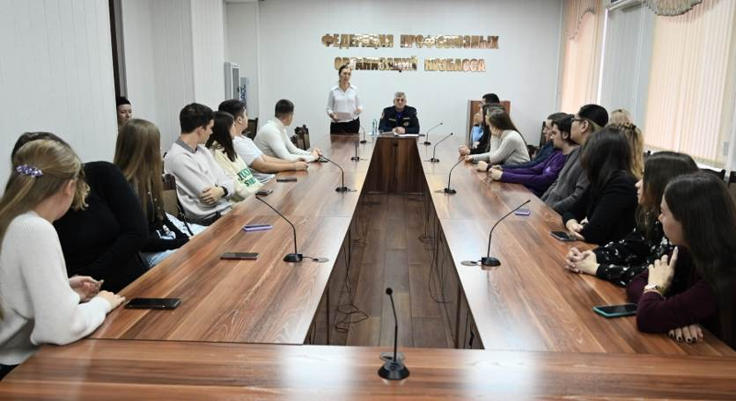
В семинаре приняли участие студенты профильных кафедр КемГУ, КузГТУ, Кузбасской ГСХА, СибГИУ (по ВКС).
О печальной статистике и жёстких требованиях по организации пожарной безопасности участникам проекта рассказал Александр Романовский, начальник организационно-аналитического отдела Управления противопожарной службы Агентства по защите населения и территории Кузбасса. Он привёл интересные примеры из работы противопожарных служб, рассказал, как именно действовать при возгорании.
Об основах профилактики ВИЧ-инфекции молодым людям рассказала Наталья Марьенко, медицинский психолог Кузбасского «Центра-СПИД».

** *** **
Провели аудит санаториев
C 10 по 12 октября представители ППО «ЗапСиб» ГМПР и ЕВРАЗ ЗСМК приняли участие в выездном аудите лечебно-оздоровительных учреждений Алтайского края (г.Белокуриха): «Россия», «Алтай WEST», «Центросоюз», «Белокуриха», «Сибирь», «Катунь» и «Алтайский Замок».
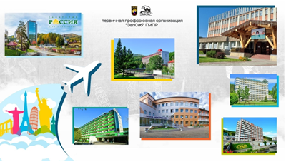
В ходе проверки изучены: медицинское обслуживание, питание, условия проживания, организация досуга и детские игровые площадки.
Санатории развиваются, следят за последними медицинскими инновациями, приобретают новое оборудование, реализуют уникальные оздоровительные программы, создают комфортные условия для отдыха и развлечений. Так, например, «Центросоюз» закрыл 1 корпус для капитального ремонта, который планируют завершить к лету 2024 года.
По окончании аудита были проведены встречи с руководством санаториев, в ходе которых им переданы отзывы, комментарии и пожелания от работников АО «ЕВРАЗ ЗСМК», ранее отдыхавших в санаториях, относительно качества предоставляемых санаториями услуг.
См. https://vk.com/ppo.zapsib.gmpr

